اختر الاجابة الصحيحة فيما يلي
1 | 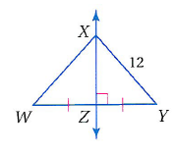  من الشكل المقابل يكون طول $WX$ يساوي
 | أ | $$12$$ | ب | $$24$$ | ج | $$90$$ | د | $$6$$
2 | 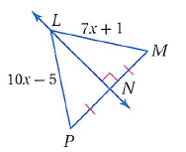  من الشكل المقابل يكون قيمة $x$ تساوي
 | أ | $$7$$ | ب | $$10$$ | ج | $$3$$ | د | $$2$$
3 | 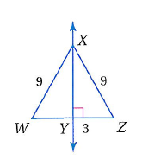  من الشكل المقابل يكون طول $WZ$ يساوي
 | أ | $$3$$ | ب | $$9$$ | ج | $$6$$ | د | $$12$$
4 | من الشكل المقابل إذا كان $WZ=5 , YZ=4$  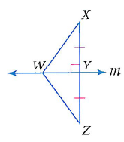  فإن طول $WX$ يساوي
 | أ | $$3$$ | ب | $$4$$ | ج | $$5$$ | د | $$8$$
5 | 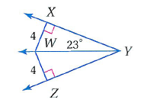  من الشكل المقابل قياس $∠YWZ$ تساوي
 | أ | $${67}^{°}$$ | ب | $${23}^{°}$$ | ج | $${113}^{°}$$ | د | $${90}^{°}$$
6 | 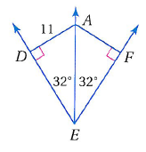  من الشكل المقابل طول $AF$ يساوي
 | أ | $$32$$ | ب | $$11$$ | ج | $$22$$ | د | $$90$$
7 | من الشكل المقابل النقطة $P$ مركز الدائرة الداخلية للمثلث $∆ACE$  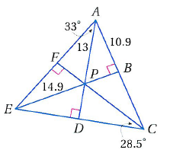  فإن قياس $∠CAD$ يساوي
 | أ | $${90}^{°}$$ | ب | $${28.5}^{°}$$ | ج | $${66}^{°}$$ | د | $${33}^{°}$$
8 | 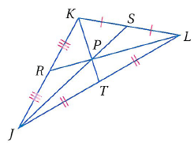  من الشكل المقابل إذا كان $KT=9$ فإن طول $PT$ يساوي
 | أ | $$3$$ | ب | $$6$$ | ج | $$9$$ | د | $$2$$
9 | 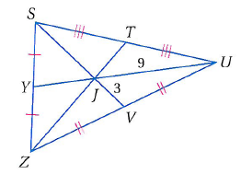  من الشكل المقابل إذا كان $JV=3 , JU=9$ فإن  طول $SJ$ يساوي
 | أ | $$3$$ | ب | $$6$$ | ج | $$9$$ | د | $$13.5$$
10 | 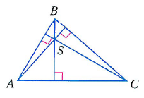  من الشكل المقابل تسمى النقطة $S$
 | أ | مركز المثلث | ب | مركز الدائرة الداخلية | ج | ملتقى الارتفاعات | د | مركز الدائرة الخارجية
11 | 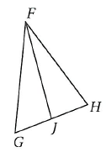  من الشكل المقابل إذا كان $\overline{GJ}≅\overline{HJ}$ فإن $\overline{FJ}$ يسمى
 | أ | ارتفاع | ب | منصف زاوية | ج | قطعة متوسطة | د | عمود منصف
12 | 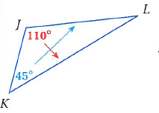  من الشكل المقابل يمكن استنتاج أن
 | أ | $$JK>JL$$ | ب | $$KL>JL$$ | ج | $$JL>KL$$ | د | $$m∠L>m∠K$$
13 | 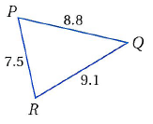  من الشكل المقابل يمكن استنتاج أن
 | أ | $$m∠Q>m∠P$$ | ب | $$m∠R>m∠P$$ | ج | $$m∠Q>m∠R$$ | د | $$m∠R>m∠Q$$
14 | 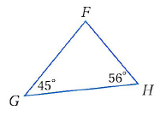  من الشكل المقابل يمكن استنتاج أن
 | أ | $$GH>FG$$ | ب | $$FH>FG$$ | ج | $$FH>GH$$ | د | $$FG>GH$$
15 | 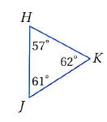  من الشكل المقابل يمكن استنتاج أن
 | أ | $$JH>JK>HK$$ | ب | $$JK>HK>JH$$ | ج | $$HK>JH>JK$$ | د | $$JH>HK>JK$$
16 | إذا كان $2x-1>3$ فإن حل المتباينة يكون
 | أ | $$x<2$$ | ب | $$x>2$$ | ج | $$x>3$$ | د | $$2x>3$$
17 | اشترى فهد قميصين بأكثر من $60$ ريال أي العبارات الاتية مؤكدة الوقوع
 | أ | ثمن أحدهما $30$ ريال | ب | ثمن كل منهما $30$ ريال | ج | ثمن أحدهما $40$ ريال | د | ثمن أحدهما اكبر من $30$ ريال
18 | 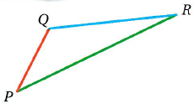  من الشكل المقابل للمثلث $PQR$ أي من المتباينات الاتية خطأ
 | أ | $$PQ+PR>QR$$ | ب | $$PR+QR>PQ$$ | ج | $$PQ+QR>PR$$ | د | $$PR>PQ+QR$$
19 | إذا كان طولا ضلعين في مثلث $3cm , 7cm$ فما أصغر عدد صحيح يمكن أن يمثل طول الضلع الثالث ؟
 | أ | $$3cm$$ | ب | $$4cm$$ | ج | $$5cm$$ | د | $$10cm$$
20 | 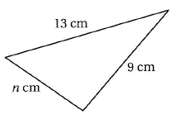  من الشكل المقابل أي الأعداد الأتية لا يمكن أن يكون قيمة لِ $n$
 | أ | $$7$$ | ب | $$10$$ | ج | $$13$$ | د | $$22$$
21 | 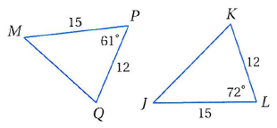  من الشكل المقابل يمكن إستنتاج أن
 | أ | $$MQ<JK$$ | ب | المثلثان متطابقان | ج | $$MQ>JK$$ | د | $$MQ=JK$$
22 | 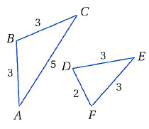  من الشكل المقابل يمكن إستنتاج أن
 | أ | $$m∠B=m∠E$$ | ب | $$m∠B>m∠E$$ | ج | $$m∠C=m∠E$$ | د | $$m∠E>m∠B$$
23 | 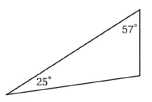  في الشكل المقابل تصنيف المثلث تبعاً لزواياه يكون
 | أ | حاد الزوايا | ب | منفرج الزاوية | ج | قائم الزاوية | د | متطابق الزوايا
24 | مستقيم بمر برأس زاوية ما في مثلث و ينصفها يسمى
 | أ | ارتفاع | ب | عمود منصف | ج | قطعة متوسطة | د | منصف الزاوية
25 | إذا كان $2x-3>7$ م المطلوب إثبات أن $x>5$ فإن الفرض الذي نبدأ منه برهان غير مباشر
 | أ | $$x>5$$ | ب | $$x≥5$$ | ج | $$x=5$$ | د | $$x≤5$$
26 | أقصر مسافة من أحد رؤوس المثلث إلى الضلع المقابل له يسمى
 | أ | ارتفاع | ب | عمود منصف | ج | قطعة متوسطة | د | قطعة مستقيمة

ضع علامة $√$ امام العبارة الصحيحة و علامة $×$ امام الخطأ
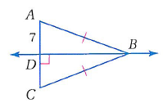  1 ) من الشكل المقابل يكون طول $DC$ يساوي $7$ | ( )
2 ) من الشكل المقابل $WX=5 , YZ=4$  فإن طول $WY$ يساوي $3$ | ( )
3 ) في أي مثلث العمود المنصف لأي ضلع من أضلاع المثلث يمر برأس المثلث المقابل | ( )
4 ) مركز الدائرة المارة برؤوس مثلث هي نقطة تلاقي منصفات أضلاع المثلث | ( )
5 ) في المثلث منفرج الزاوية تقع مركز الدائرة المارة برؤوسة خارج المثلث | ( )
6 ) مركز الدائرة الداخلية للمثلث هي نقطة تقاطع منصفات أضلاع المثلث | ( )
7 ) تتلاقى القطع المتوسطة للمثلث دائما في مركز المثلث | ( )
8 ) قياس الزاوية الخارجية للمثلث اكبر من قياس أي من زواياه الداخلية | ( )
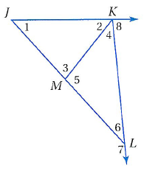  9 ) من الشكل المقابل يمكن استنتاج ان $m∠7>m∠1$ | ( )
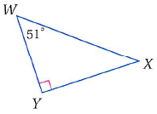  10 ) من الشكل المقابل الضلع $\overline{WX}$ هو أطول أضلاع  المثلث $WYX$ | ( )
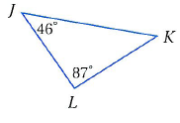  11 ) من الكل المقابل يعتبر الضلع $\overline{JL}$ هو أصغر  أضلاع المثلث $JLK$ | ( )
12 ) إذا كان $x+2$ عدد زوجي فإن $x$ عدد زوجي | ( )
13 ) وتر المثلث القائم هو أطول أضلاعه | ( )
14 ) مجموع أي ضلعين في مثلث اكبر من أو يساوي الضلع الثالث | ( )
15 ) أطوال الاضلاع $6m,8m,14m$ تصلح أن تكون أضلاع مثلث | ( )
16 ) مثلث متطابق الضلعين طولا ضلعين فيه $3m,10m,$ فإن طول الضلع الثالث $3m$ | ( )
17 ) الافتراض الضروري لبدء برهان غير مباشر للعبارة " الزاوية $S$ ليست زاوية منفرجة " يكون الزاوية $S$ زاوية منفرجة | ( )

